评价报告网上公示表
项目编号：WTT-24-121-KP □预评价□设计专篇 ☑控制效果评价□现状评价□定期检测□日常检测
项目名称 | 兰州丰泰凯达汽车销售服务有限公司职业病危害控制效果评价
用人单位陪同人 | 党绪彪 | 联系人 |  | 党绪彪
项目地址 | 甘肃省兰州市七里河区彭家坪镇彭家坪西路86号
项目负责人 | 陈泶瑜 | 报告审核人 |  | 洪 江
质量负责人 | 韩炜烨 | 技术负责人 |  | 蒋陕峰
项目组成员 | 刘文博、周金涛、陈泶瑜
采样时间 | 2024.11.01-03
影像资料 | 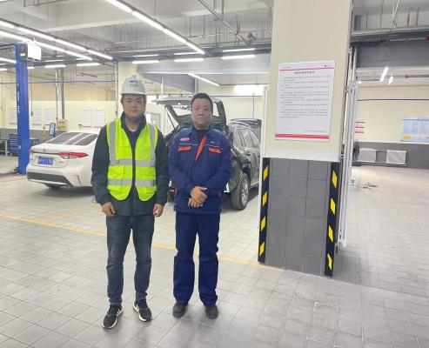 |  | 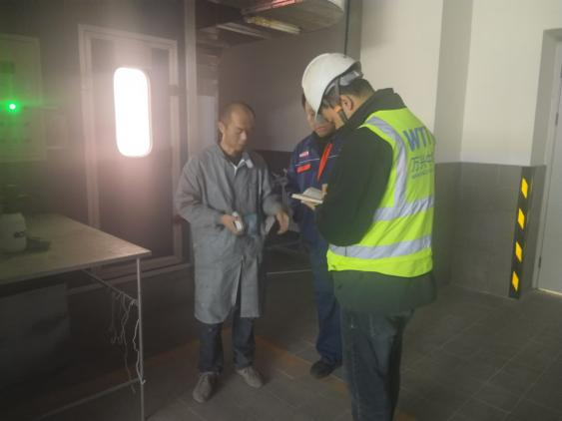
影像资料 | 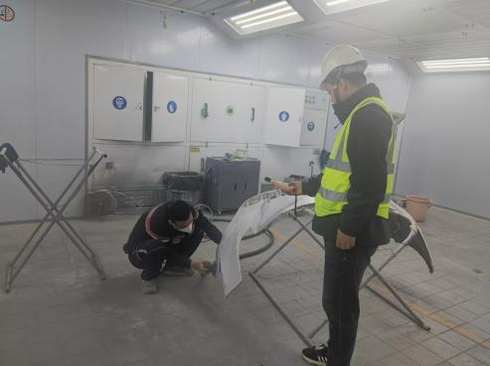 |  | 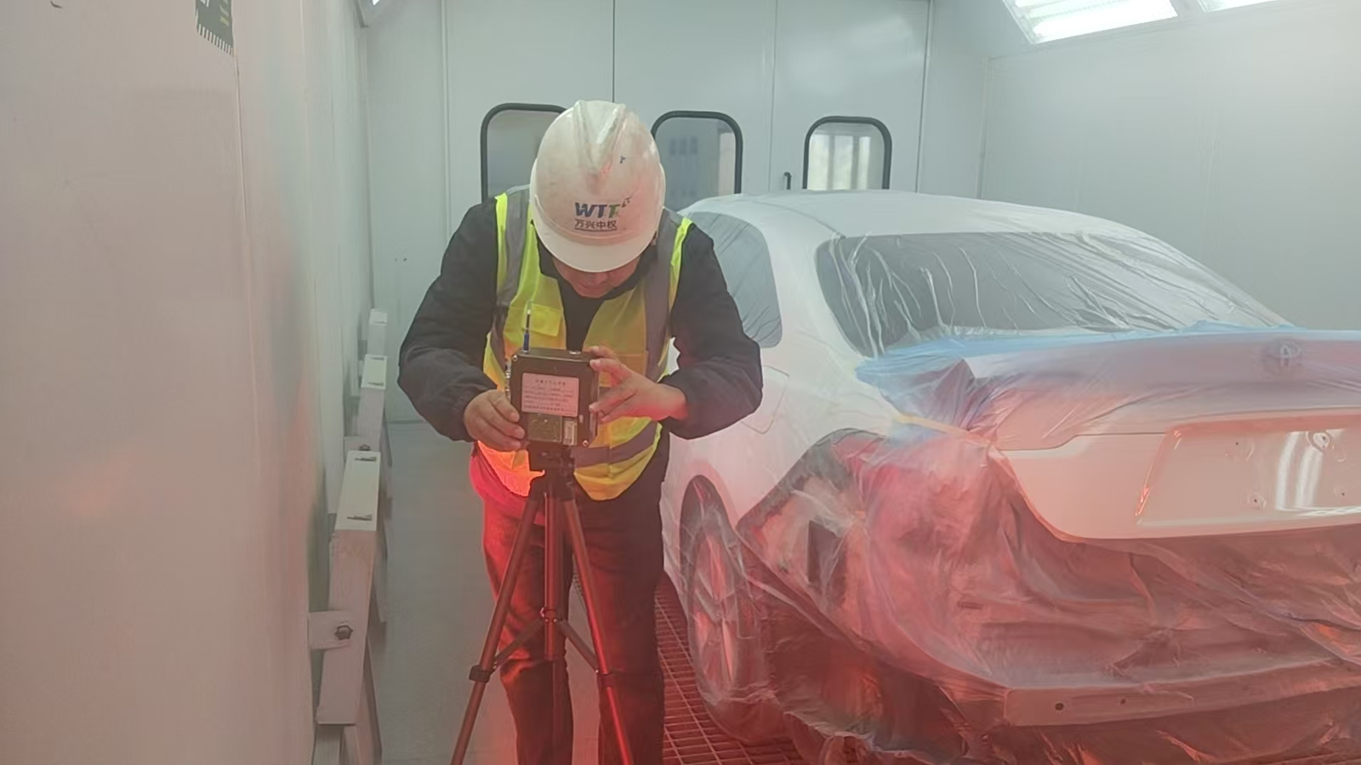
备注

